三门鸿鼎机械制造有限公司年产80万套水泵配件生产项目竣工环境保护验收监测报告表（废水、废气专篇）
WZKR验字（2018）第 072号

建设单位：三门鸿鼎机械制造有限公司
编制单位：温州市康瑞检测有限公司

二零一八年七月

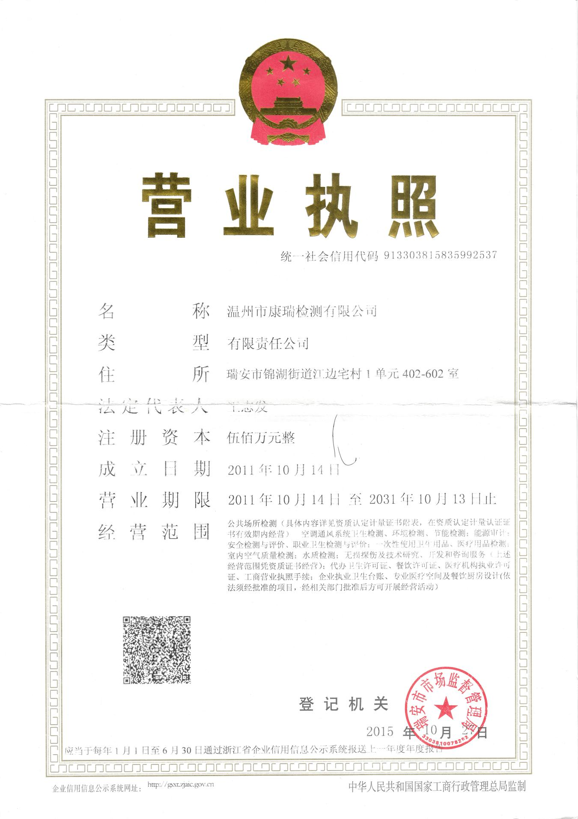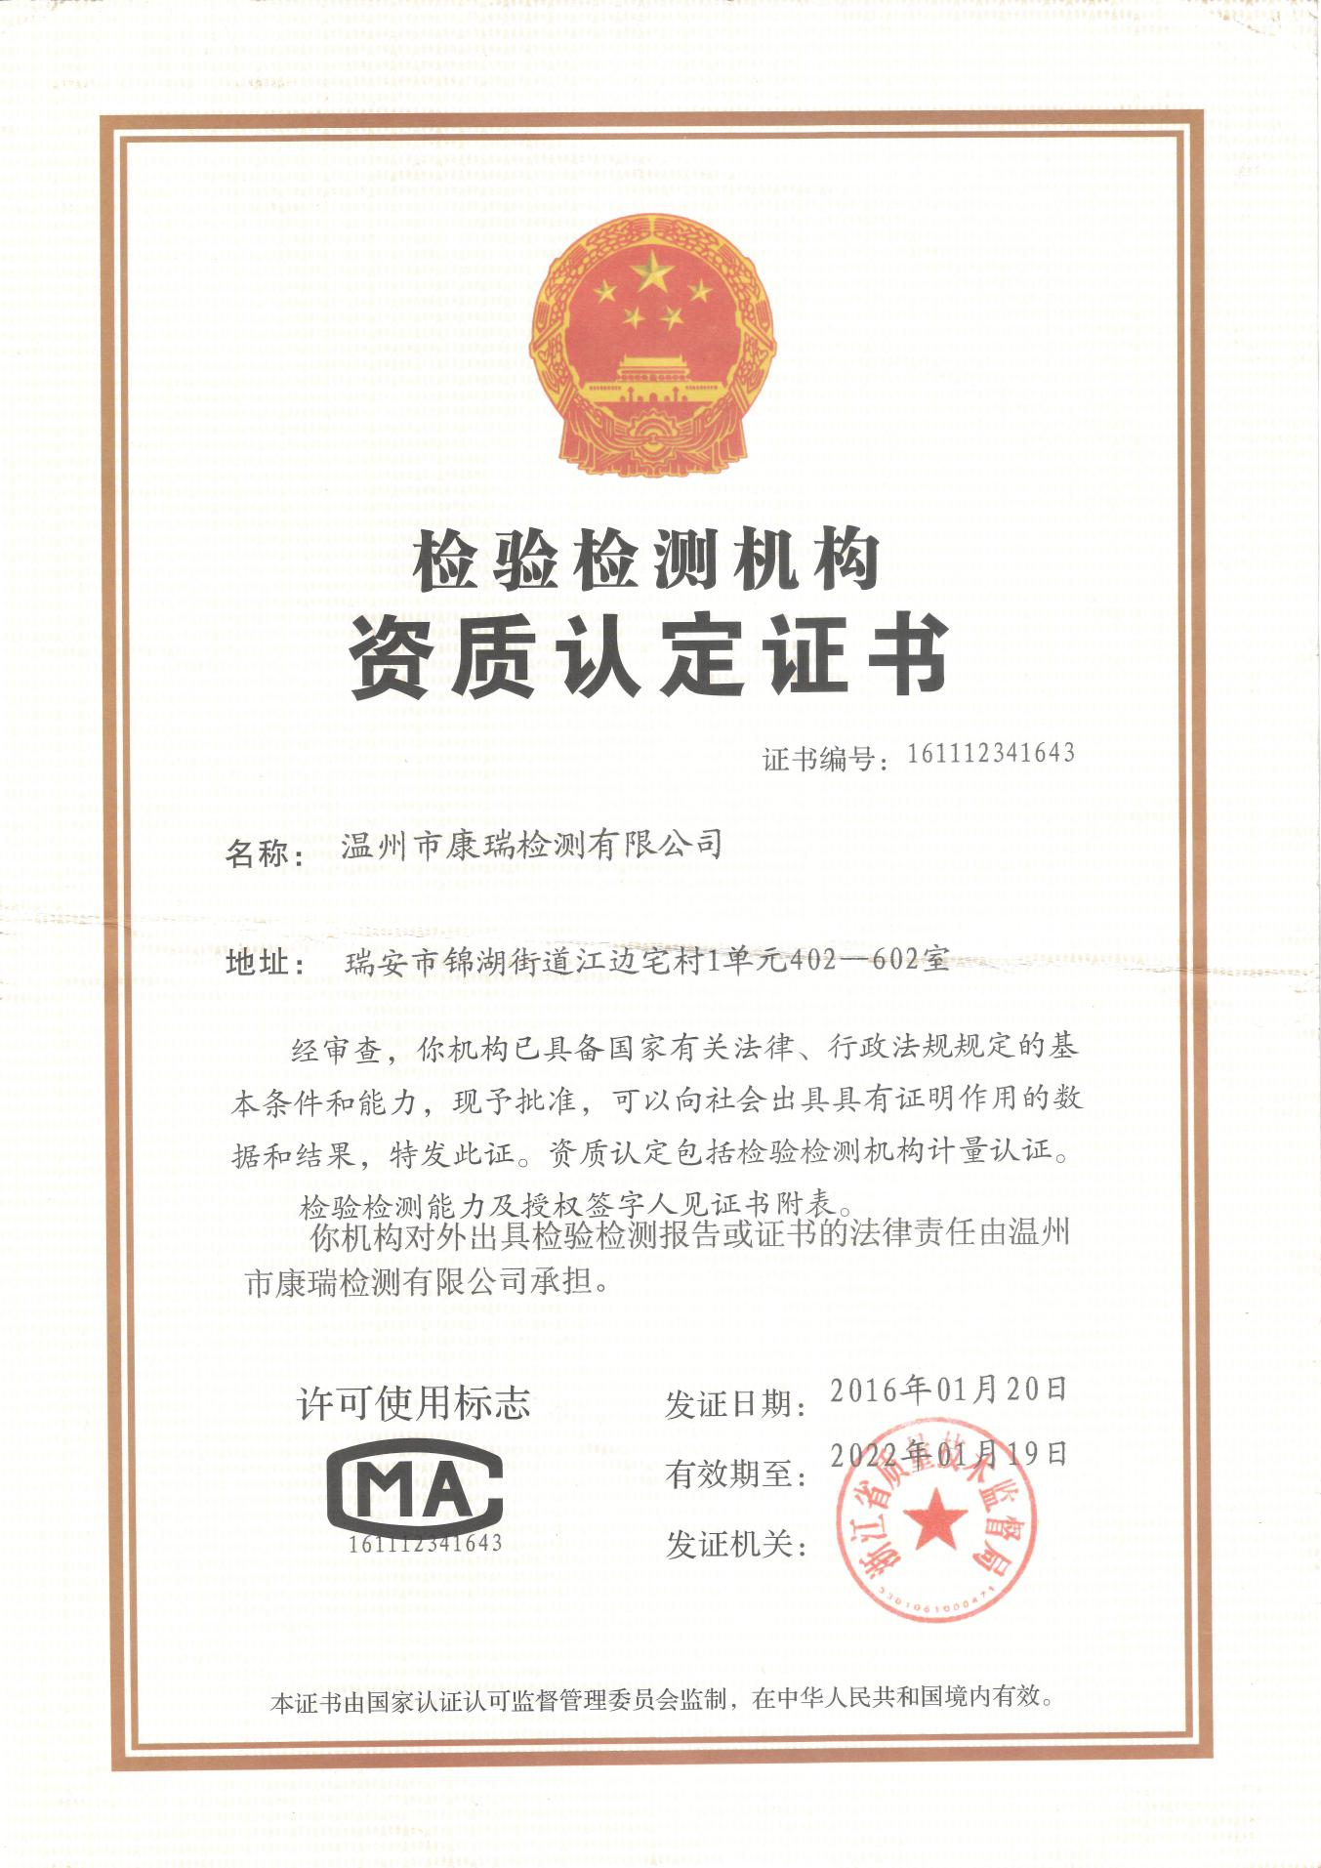

建设单位法人代表: （签字）
编制单位法人代表: （签字）
项 目 负 责 人:
填 表 人：

建设单位：三门鸿鼎机械制造有限公司
电话:13777644666
传真:/
邮编:317100
地址:三门县浦坝港镇硖礁塘地块浙江勤丰船业有限公司厂区内

编制单位：温州市康瑞检测有限公司
电话:0577-65161000
传真:0577-65100055
邮编: 325200
地址: 瑞安市锦湖街道江边宅108号

目录
前言 1
一、项目概况 2
二、项目建设情况 5
三、污染物的排放与防治措施 8
四、环境影响评价结论及环评批复要求 9
五、验收监测质量保证及质量控制 12
六、验收监测内容 14
七、验收监测结果 15
八、环境管理 21
九、验收监测结论 23

附件：
1、环评批复；
2、项目位置图；
3、卫生防护距离图；
4、项目平面布置图；
5、清运证明。

前言

三门鸿鼎机械制造有限公司成立于2016年12月，是一家专业从事机械零部件、泵制造的企业。项目位于三门县浦坝港镇硖礁塘地块浙江勤丰船业有限公司厂区内沿海工业城，占地面积6267m²，建筑面积4018.4m²，生产规模为年产80万套水泵配件。
三门鸿鼎机械制造有限公司于2017年7月委托浙江省工业环保设计研究院有限公司编制了《三门鸿鼎机械制造有限公司年产80万套水泵配件生产项目环境影响报告表》，并于2017年7月30日取得了三门县环境保护局《关于三门鸿鼎机械制造有限公司年产80万套水泵配件生产项目环境影响报告表批复》（三环建［2017］49号），同意该项目的建设，建成后形成年产80万套水泵配件的生产能力。根据“三同时”要求，该公司委托建立了环保处理设施，目前各环保设施运行基本稳定。
根据国家有关环保法律法规的要求，建设项目必须执行“三同时”制度，相应的环保设施须经验收合格后方可投入运行使用。受三门鸿鼎机械制造有限公司委托，我公司承担了该项目竣工环境保护验收监测工作。我公司在对现场进行了勘查、监测，并收集了有关资料的基础上编制了此验收监测报告表。

一、项目概况
建设项目名称 |  | 年产80万套水泵配件生产项目
建设单位名称 |  | 三门鸿鼎机械制造有限公司
建设项目性质 |  | 新建项目
建设地点 |  | 三门县浦坝港镇硖礁塘地块浙江勤丰船业有限公司厂区内
主要产品名称 |  | 电机
设计生产能力 |  | 年产80万套水泵配件
实际生产能力 |  | 年产80万套水泵配件
建设项目环评时间 |  | 2017年7月 | 开工建设时间 | 2017年8月
调试时间 |  | 2018年1月 | 验收现场监测时间 | 2018年5月10-11日
环评报告表  审批部门 |  | 三门县环境保护局 | 环评报告表  编制单位 | 浙江省工业环保设计研究院有限公司
环保设施设计单位 |  | 台州华博环境工程有限公司 | 环保设施施工单位 | 台州华博环境工程有限公司
投资总概算 |  | 358 | 环保投资总概算 | 55 | 比例 | 15.4%
实际总概算 |  | 500 | 环保投资 | 25 | 比例 | 5%
验收监测依据 | 1.1《中华人民共和国环境保护法》（2015年1月1日）；  1.2《中华人民共和国大气污染防治法》（2016年1月1日）；  1.3《中华人民共和国水污染防治法》（2018年1月1日）；  1.4《中华人民共和国环境噪声污染防治法》（1997年3月1日）；  1.5《中华人民共和国固体废物污染环境防治法》（2016年11月7日）；  1.6中华人民共和国国务院令第682号《建设项目环境保护管理条例》，（2017年7月16日）；  1.7环境保护部 国环规环评〔2017〕4号《建设项目竣工环境保护验收暂行办法》；  1.8《建设项目竣工环境保护验收技术指南 污染影响类》（2018年5月16日）；  1.9浙江省人民政府令第364号《浙江省建设项目环境保护管理办法》（2018年1月22日）；  1.10浙江省环境监测中心《浙江省环境监测质量保证技术规定》；  1.11浙江省环境保护局《关于进一步加强建设项目“三同时”管理工作的通知》（浙环发［2008］57号）；  1.12《三门鸿鼎机械制造有限公司年产80万套水泵配件生产项目环境影响报告表》（浙江省工业环保设计研究院有限公司，2017年7月）  1.13《关于三门鸿鼎机械制造有限公司年产80万套水泵配件生产项目环境影响报告表的批复》（三环建［2017］49号，2017年7月30日）。
验收监测评价标准 | 1、废水  本项目生活污水经化粪池预处理达纳管标准（《污水综合排放标准》（GB8978-1996）三级标准，其中氨氮、总磷执行《工业企业废水氮、磷污染物间接排放限值》（DB33/887-2013）中的间接排放限值）后委托环卫部门清运至沿海工业城污水处理厂处理，处理达标后排放。沿海工业城污水处理厂污水排放执行《城镇污水处理厂污染物排放标准》（GB18918-2002）中一级A标准排域。具体标准见表1-1。  表1-1 污水综合排放标准 单位：mg/L(pH除外)  注：*表示氨氮、总磷指标执行《工业企业废水氮、磷污染物间接排放限值》（DB33/887-2013）排放标准。  2、废气  本项目电炉烟尘排放执行《工业炉窑大气污染物排放标准》(GB9078-1996)中表2金属熔化炉二级标准，有关污染物排放标准值见表1-2；其他污染物排放执行《大气污染物综合排放标准》（GB16297-1996）表2二级标准，具体限值见表1-3。  表1-2 工业炉窑大气污染物排放标准 单位：mg/m³  表1-3 大气污染物排放标准限值汇总  3、总量控制  根据环评要求，该项目污染物排放总量见表1-4。  表1-4 污染物排放总量 单位：t/a
  污染物 | pH | SS | 总磷 | COD_{cr} | 动植物油 | NH₃-N
  三级标准 | 6～9 | ≤400 | ≤8* | ≤500 | ≤100 | 35*
  城镇污水处理厂一级排放标准的A标准 | —— | ≤10 | ≤0.5 | ≤50 | ≤1 | ≤5(8)
  炉窑类别 | 烟（粉）尘最高允许排放浓度 |  | 排气筒最低允许高度（m）
  炉窑类别 | 有组织 | 无组织 | 排气筒最低允许高度（m）
  金属熔化炉 | 150 | 5 | 15
  污染物 | 最高允许排放浓度（mg/m³） | 最高允许排放速率（kg/h） |  | 周界外浓度最高点  （mg/m³）
  污染物 | 最高允许排放浓度（mg/m³） | 排气筒高度（m） | 排放限值 | 周界外浓度最高点  （mg/m³）
  颗粒物 | 120 | 15 | 3.5 | 1.0
  非甲烷总烃 | 120 | 15 | 10 | 4.0
  名称 | 废水 |  |  | 废气
  名称 | 废水量 | COD | 氨氮 |  | 烟（粉）尘 | VOCs
  外排量 | 1360 | 0.08 | 0.02 |  | 1.393 | 0.045

一、建设项目基本情况
项目实施地位于三门县浦坝港镇硖礁塘地块浙江勤丰船业有限公司厂区内沿海工业城，周边为工业区内其他其他和道路。本项目主要组成及建设情况见表2-1。
表2-1 项目主要组成及建设情况
工程类别 | 环评中建设内容 | 批复中建设内容 | 实际建设内容 | 一致性
项目产品 | 水泵配件 | 水泵配件 | 水泵配件 | 一致
设计规模 | 80万套/年 | 80万套/年 | 80万套/年 | 一致
项目总投资 | 358万元 | 358万元 | 500万元 | 不一致，不属于重大变更
占地面积 | 6267m² | 6267m² | 6267m² | 一致
公用工程 | 供水：由当地现有供水管网供应。  排水：近期生活污水经化粪池处理后清运处理，远期待区域污水管网接通后，项目废水经预处理达接管标准后排入污水管网集中处理后排放。  供电：由当地供电所统一供应。  生活设施：项目设置员工倒班宿舍，不设置食堂。 | / | 供水：由当地现有供水管网供应。  排水：近期生活污水经化粪池处理后清运处理，远期待区域污水管网接通后，项目废水经预处理达接管标准后排入污水管网集中处理后排放。  供电：由当地供电所统一供应。  生活设施：项目设置员工倒班宿舍，不设置食堂。 | 一致

项目周围无自然保护区、风景名胜及文物古迹，周围主要环境保护敏感目标见表2-2。
表2-2 主要环境保护敏感目标
名称 | 方位 | 保护内容 | 与本项目最近距离 | 备注
桃峙村 | 西南 | 大气 | 1500m | ——
浦坝港 | 北 | 水 | 130m | ——

二、生产设施与设备
年产80万套水泵配件生产项目主要生产设备见表2-3。
表2-3 年产80万套水泵配件生产项目主要生产设备
序号 | 设备名称 | 环评 |  | 现状 |  | 符合性 | 备注
序号 | 设备名称 | 型号 | 数量 | 型号 | 数量 | 符合性 | 备注
1 | 中频感应电炉 | 0.75t | 4 | 0.75 | 4 | 一致
2 | 混砂机 | / | 2 | / | 2 | 一致
3 | 滚筒机 | / | 1 | / | 1 | 一致
4 | 抛光机 | / | 2 | / | 2 | 一致
5 | 滚筒 | / | 1 | / | 1 | 一致
6 | 车床 | / | 4 | / | 4 | 一致
该项目现有生产设备均与环评一致。
三、生产设施与设备
项目主要原辅材料用量见表2-4。
表2-4 项目主要原辅材料一览表
序号 | 原辅材料名称 | 单位 | 环评数量 | 现状数量 | 符合性 | 备注
1 | 生铁 | t/a | 6500 | 6600 | +100
2 | 石英砂 | t/a | 120 | 125 | +5
3 | 陶土 | t/a | 15 | 18 | +3
4 | 红煤粉 | t/a | 15 | 18 | +3
5 | 砂芯 | t/a | 50 | 55 | +5
6 | 脱模剂 | t/a | 0.3 | 0.3 | 一致

- 水平衡
供水：本项目用水由自来水提供。新鲜水用量为1500t/a。
项目循环冷却水仅不足时添加，添加量约50t/a。
排水：本项目中无生产废水排放，废水主要为职工的盥洗废水，产生量按生活用水的80%计，则产生污水量为1160t/a。废水经化粪池处理后由环卫部门清运至污水处理厂处理。

冷却循环水50t/a
用水量1500t/a
生活用水1450t/a
生活污水1160t/a

五、项目工艺流程
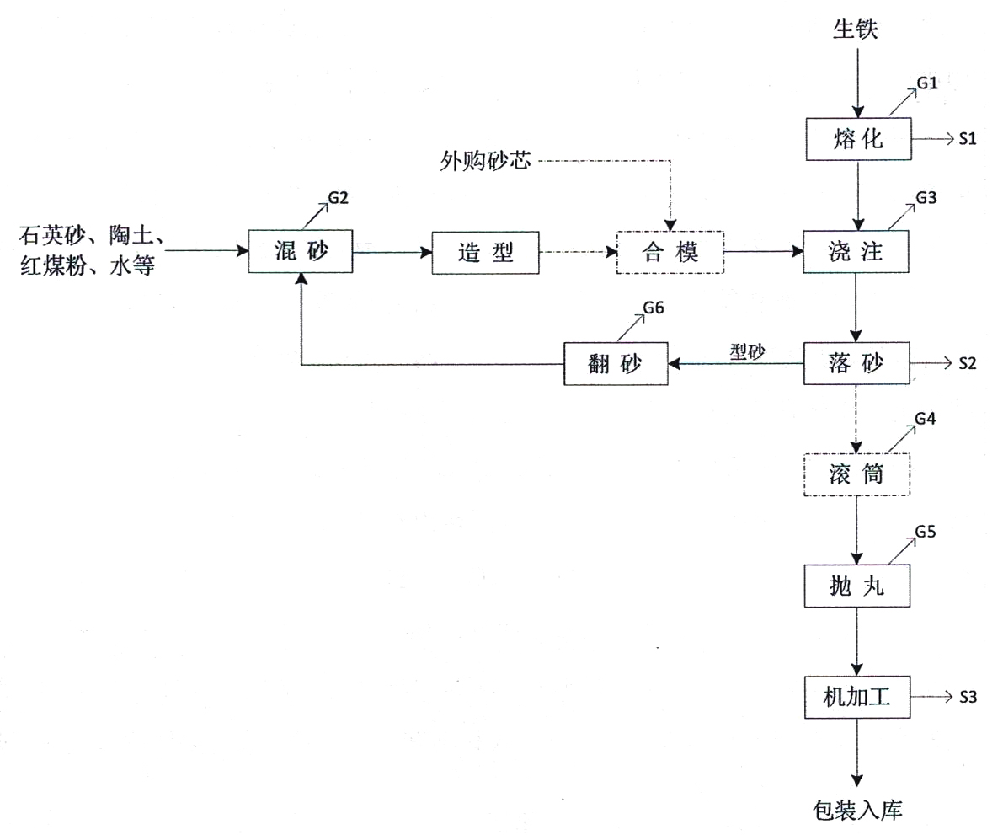
工艺流程说明：
生产工艺流程简述：项目以生铁为原料，由电加热供中频感应电炉升温至1650℃左右，使生铁熔化；采用砂型铸造，以石英砂、陶土、红煤粉为造型原料，按一定配比并加入少量水，经混砂机混合均匀后人工造型，再与外购购的砂芯合模成砂型，有部分产品的砂型无需砂芯合模，直接用造型砂人工造型即可作为砂型使用将熔化好的铁水注入砂型内空腔，经自然冷却凝固成型；采用人工落砂，清除砂型、砂芯，其中有部分铸件的浇冒口需要滚筒进行处理，落砂过程产生的造型废砂经翻砂处理后回用于造型；落砂后得到的金属半成品再经抛丸、机加工等处理后即可包装入库。

三、污染物的排放与防治措施
1、废水
本项目废水主要为生活污水及中频炉冷却循环水，其中中频炉冷却循环水循环利用，仅不足时添加，不外排。生活污水经厂区化粪池处理后委托环卫部门清运至沿海工业城污水处理厂处理达标后排海。
2、废气
该项目共有2套废气处理设施，分别为熔炼废气及抛丸、混砂废气。
（1）熔炼废气
熔炼工序产生的废气经废气收集装置收集通过布袋除尘装置处理后于15m高空排放，设计处理风量6000m³/h。废气处理工艺见图3-1。

高空排放
布袋除尘器
熔炼废气
◎
◎

图3-1熔炼废气处理工艺及监测点位图
（2）抛丸、混砂废气
本项目两套抛丸、两套混砂共有一套废气处理设施，混砂废气经废气收集系统收集后与经过自带除尘器处理后的抛丸废气汇同后经布袋除尘处理后于15m高空排放。设计处理风量6000m³/h。废气处理工艺见图3-2。
布袋除尘
抛丸废气
高空排放
布袋除尘
布袋除尘
抛丸废气
◎
◎
混砂废气
混砂废气

图3-2抛丸、混砂废气处理工艺及监测点位图

四、环境影响评价结论及环评批复要求
一、环境影响评价结论
1.废气
根据估算模式计算结果，项目有组织排放烟粉尘和无组织排放烟粉尘、非甲烷总烃的最大落地浓度占标率均小于10％，对周边环境空气影响较小。
大气环境防护距离：经计算，本项目无需设置大气环境防护距离。
卫生防护距离：本项目生产厂房需设置100m的卫生防护距离，根据周围环境概况，项目卫生防护距离范围内无现状敏感点分布，因此符合卫生防护距离要求。
2.废水
根据工程分析，本项目中频感应电炉采用间接水冷方式，冷却水可循环使用仅需定期补充添加，不排放；因此，项目生产过程无生产废水产生，项目产生的废水主要为员工生活污水。近期项目生活污水经预处理后清运至沿海工业城污水处理厂处理达标后排放，不会对周围水环境造成影响：远期，项目生活污水经预处理后接入污水管网集中处理达标后排放，也不会对周围水环境造成影响。

二、环评总结论
三门鸿鼎机械制造有限公司年产80万套水泵配件生产项目所在地位于三门县
浦坝港镇硖礁塘地块浙江勤丰船业有限公司现有厂区内，项目的建设符合环境功能
区划要求，污染物排放符合国家及省污染物排放相应标准；项目建成后，可以维持
所在地环境功能区划确定的环境质量等级不变；同时，项目选址符合三门县泗淋乡
集镇总体规划，项目符合台州市金属熔炼行业环境污染整治指导意见相关要求。因
此，从环保角度看，项目的建设是可行的。
三、环评批复（三环建［2017］49号）
三门鸿鼎机械制造有限公司：
你单位报送的由浙江省工业环保设计研究院有限公司编制的《三门鸿鼎机械制造有限公司年产80万套水泵配件生产项目环境影响报告表》、环评文件报批申请及相关资料收悉。经审查并依法进行了公示，现根据《中华人民共和国环境影响评价法》、《浙江省建设项目环境保护管理办法》等法律法规，经研究，批复如下：
一、企业建设项目基本情况
三门鸿鼎机械制造有限公司拟建项目位于三门县浦坝港镇硖礁塘，租用浙江勤丰船业有限公司现有厂区的闲置场地，租赁面积6267平方米，投资358万元，建设年产80万套水泵配件生产项目。
二、建设项目审批主要意见
该项目环境影响报告表的评价结论，原则同意该项目环境影响报告表所列的建设项目性质、规模、工艺、地点和拟采取的环境保护措施，若建设项目发生重大变化或者本环境影响评价文件自批准之日起超过五年方开工建设的，须报我局重新报批或审核。
三，严把污染排放总量指标
项目实施后，废水排放量1360t/a、CODcr0.08t/a，NH₃-N0.02t/a，VOCs0.045t/a，工业烟粉尘1.393t/a。
四、严格执行污染防治措施
1.加强废水污染防治，项目排水实行雨污分流、清污分流，建设污水收集处理系统，近期生活污水预处理达《污水综合排放标准》（GB8978-1996）中三级标准后，清运至三门县沿海工业城污水厂处理，远期待区域污水管网与该项目接通后纳入污水管网，进入三门县沿海工业城污水处理厂处理。做好地下水污染防治措施，根据防渗分区要求，采取必要防渗措施，严防污染地下水。
2、加强废气污染防治。对照台环保[2011]113号《关于印发台州市金属熔炼行业环境污染整治指导意见的通知》，对各工序产生废气、烟尘、粉尘的部位均应配置大气污染物收集、处理装置，确保各类废气处理达标后通过15米高排气筒排放。抛丸机密闭操作，粉尘经收集处理达标后通过15米排气筒排放。加强翻砂车间内的喷雾降尘工作，保降员工的良好工作环境。电炉烟尘排放执行《工业炉窑大气污染物排放标准》（GB9078-1996）表中的二级标准，无组织排放烟尘最高允许浓度执行表3中相关浓度，其它污染物排放执行《大气污染物综合排放标准》（GB16297-1996）表2中二级排放标准。
3、加强固废污染防治。固体废物须分类收集、分质处理，实现资源化，减量化和无害化。除尘粉尘、废砂收集后由资源回收公司回收；炉渣、金属边角料收集后外售；生活垃圾收集后由环卫部门及时清运。固废厂内贮存应满足《一般工业固废贮存、处置场污染控制标准》（GB18599-2001）（2013.6.28修订）执行要求。
4、加强噪声污染防治，积极选用低噪设备，对高噪声设备应采取有效措施降噪，做好设备维修保养工作，降低噪声对厂界的影响，确保厂界噪声符合《工业企业厂界环境噪声排放标准》（GB12348-2008）中的2类标准。
五、严密控制环境防护距离
严格执行环境防护距离要求，其他各类防护距离请业主当地政府和相关部门按照国家卫生，安全、产业等主管部门相关规定于以落实。
六、严格执行环保“三同时”
项目需配建设的环境保护设施与主体工程同时设计、同时施工、同时投产使用。项目竣工后，建设单位应按规定开展环境保护验收。经验收合格后，项目方可正式投入生产。
请环境监察大队负责建设项目环境保护“三同时”监督管理工件。

五、验收监测质量保证及质量控制
一、验收监测方法
本项目监测分析方法见表5-1。
表5-1 监测分析方法一览表
序号 | 项目 | 分析方法 | 方法依据 | 仪器设备 | 检出限
废气
1 | TSP | 重量法 | GB/T15432-1995 | 电子天平  WZKR-SB-2012-028 | 0.001mg/m³
2 | 烟尘 | 重量法 | GB/T16157-1996 | 电子天平  WZKR-SB-2012-028 | 20mg/m³
3 | 非甲烷  总烃 | 气相色谱法 | 《空气和废气监测分析方法》（第四版）国家环保总局(2003年) | 气相色谱仪  WZKR-SB-2015-177 | 0.04mg/m³
废水
4 | pH值 | 玻璃电极法 | GB/T6920-1986 | 数显式酸度计  WZKR-SB-2014-080 | 0.01
5 | 悬浮物 | 重量法 | GB/T11901-1989 | 电子天平  WZKR-SB-2012-028 | /
6 | 化学  需氧量 | 重铬酸钾法 | HJ 828-2017 | 滴定管 | 16mg/L
7 | 氨氮 | 纳氏试剂光度法 | HJ 535-2009 | 紫外可见分光光度计  WZKR-SB-2012-016 | 0.025mg/L
8 | 总磷 | 钼酸铵分光光度法 | GB/T11893-1989 | 紫外可见分光光度计  WZKR-SB-2012-016 | 0.01mg/L
9 | 动植物油 | 红外光度法 | HJ 637-2012 | 红外分光测油仪  WZKR-SB-2015-194 | 0.04mg/L
10 | 五日生化需氧量 | 稀释与接种法 | HJ 505-2009 | 微电脑生化培养箱  WZKR-SB-2014-085  实验室溶解氧分析仪  WZKR-SB-2014-087 | 0.5mg/L
二、质量控制和质量保证
为了确保监测数据具有代表性、可靠性、准确性，在本次验收监测中对监测全过程包括布点、采样、实验室分析、数据处理等各环节进行严格的质量控制。具体要求如下：
1、合理布设监测点位，保证各监测点位布设的科学性和可比性；
2、由厂方提供验收监测期间的工况条件，验收监测工况负荷达到额定负荷的 75%以上。
3、现场采样、分析人员经技术培训，持证上岗后方可工作。
4、本次监测所用仪器、量器均为计量部门鉴定认证和分析人员校准合格的。
5、监测分析方法采用国家颁布的标准（或推荐）分析方法。
6、所有监测数据、记录必须经监测分析人员、审核人员和授权签字人三级审核， 经过校对、校核，最后由授权签字人签字。
（1）气体监测分析
监测时使用经计量部门检定、并在有效使用期内的检测设备，在采样前均进行了漏气检验，对采样器流量计进行了校核，在测试时保证其采样流量。
（2）废水监测分析
废水样品的采集、运输、保存和监测按照国家环境保护总局《地表水和污水监测技术规范》（HJ/T 91-2002）的技术要求进行。根据规范要求，在采样过程中采集不少于 10%的平行样。部分分析项目质控结果与评价见表5-2。
表5-2 部分分析项目质控结果与评价
监测  项目 | 样品  总数 | 平行样数量 | 平行样  % | 测定值1（mg/L） | 测定值2（mg/L） | 相对偏差% | 允许  偏差% | 结论
COD | 9 | 1 | 11.1 | 144 | 140 | 1.41 | ≤10 | 符合
氨氮 | 9 | 1 | 11.1 | 5.27 | 5.31 | 0.38 | ≤10 | 符合
总磷 | 9 | 1 | 11.1 | 0.12 | 0.13 | 4.0 | ≤10 | 符合

六、验收监测内容
该项目验收监测内容分为废水、废气监测。
1、废水
该项目生活污水通过化粪池处理后委托环卫部门清运至沿海工业城污水处理厂，本次验收监测对该套设施设置1个监测点，具体监测内容见表6-1。
表6-1 废水监测内容表
序号 | 测点位置 | 分析项目 | 监测频次
1 | 排放口 | pH、SS、氨氮、总磷、COD、BOD₅、动植物油 | 每天4次，连续2天
2、废气
该项目废气包括有组织及无组织形式排放，根据该厂的生产情况及厂区布置，无组织废气在该厂厂界设置四个监控点。具体监测项目及频次见表6-2。
表6-2 无组织废气监测内容表
废气  类别 | 废气名称 | 采样点位 | 监测因子 | 监测频次及监测周期
有组织废气 | 抛丸、混砂废气 | 抛丸、混砂废气处理设施进出口 | 颗粒物 | 连续监测2天，每天采样3次
有组织废气 | 熔化废气 | 熔化废气处理设施进出口 | 颗粒物 | 连续监测2天，每天采样3次
无组织废气 | / | 厂界四周4个点位 | TSP、非甲烷总烃 | 连续监测2天，每天采样3次

七、验收监测结果
一、验收工况
监测期间，该公司各生产设备、环保设施正常运行，产品生产负荷为88.5%，详见表7-1。
表7-1 监测期间产品工况表
产品名称 | 时间 | 实际产量  （套/天） | 平均产量  （套/天） | 设计产量  （套/天） | 生产  负荷
水泵配件 | 05.10 | 2300 | 2360 | 2667 | 86.2%
水泵配件 | 05.11 | 2420 | 2360 | 2667 | 90.7%
由上表可知，根据现场调查及企业提供资料，监测期间该公司产品的生产负荷满足测试要求。
二、验收监测结果及评价
1、废水
废水监测结果见表7-2。
表7-2 废水监测结果 单位：mg/L（除pH外）
测试项目  监测点位 |  |  | pH值 | SS | 氨氮 | 总磷 | COD | BOD₅ | 石油类
排  放  口 | 2018.  5.10 | 1 | 7.79 | 10 | 5.56 | 0.16 | 126 | 31.7 | 0.29
排  放  口 | 2018.  5.10 | 2 | 7.57 | 12 | 4.90 | 0.14 | 138 | 31.4 | 0.40
排  放  口 | 2018.  5.10 | 3 | 7.62 | 13 | 5.30 | 0.15 | 128 | 34.8 | 0.25
排  放  口 | 2018.  5.10 | 4 | 7.77 | 12 | 5.19 | 0.14 | 114 | 32.7 | 0.20
排  放  口 | 均值 |  | / | 11 | 5.24 | 0.15 | 126 | 32.6 | 0.28
排  放  口 | 2018.  5.11 | 1 | 7.90 | 13 | 5.72 | 0.15 | 134 | 33.9 | 0.28
排  放  口 | 2018.  5.11 | 2 | 7.80 | 10 | 5.11 | 0.13 | 122 | 31.6 | 0.42
排  放  口 | 2018.  5.11 | 3 | 7.68 | 14 | 5.27 | 0.12 | 144 | 34.0 | 0.49
排  放  口 | 2018.  5.11 | 4 | 7.72 | 12 | 5.33 | 0.14 | 142 | 32.1 | 0.67
排  放  口 | 均值 |  | / | 12 | 5.36 | 0.14 | 136 | 32.9 | 0.46
标准限值 |  |  | 6～9 | 400 | 35 | 8 | 500 | 300 | 20
达标情况 |  |  | 合格 | 合格 | 合格 | 合格 | 合格 | 合格 | 合格
1.1废水结果评述
监测两周期该公司总排放口出水废水中pH范围分别为7.57-7.79、7.68-7.90，悬浮物的浓度均值分别为11mg/L、12mg/L，氨氮的浓度均值分别为5.24mg/L、5.36mg/L，总磷的浓度均值分别为0.15mg/L、0.14mg/L，化学需氧量的浓度均值分别为126mg/L、136mg/L，五日生化需氧量的浓度均值分别为32.6mg/L、32.9mg/L，动植物油的浓度均值分别为0.28mg/L、0.46mg/L。该废水排放口出水废水中两周期的pH、悬浮物、化学需氧量、五日生化需氧量、动植物油排放浓度均符合《污水综合排放标准》（GB8978-1996）中三级标准，氨氮、总磷排放浓度符合《工业企业废水氮、磷污染物间接排放限值》（DB33/887-2013）要求。
1.2排放总量情况
根据现场调查，目前该项目生活废水排放量为1160吨，排放浓度以《城镇污水处理厂污染物排放标准》（GB18918-2002）一级A标准计算，则该项目排放总量为COD0.058/a、氨氮0.006t/a。符合环评批复要求（废水排放量1360t/a、化学需氧量0.08t/a、氨氮0.02t/a）。
2、废气
2.1废气监测结果
熔化废气监测结果见表7-3，抛丸、混砂废气监测结果见表7-4，厂界无组织废气监测结果见表7-5。
2.2废气结果评述
（1）该公司熔铸废气处理设施排放口两周期颗粒物的排放浓度分别为21.7mg/m³、21.5mg/m³，排放速率分别为0.10kg/h、0.10kg/h。该排放口中颗粒物的排放浓度均值均符合GB9078-1996《工业炉窑大气污染物排放标准》中金属熔化炉二级标准。
（2）该公司抛丸、混砂废气处理设施排放口两周期颗粒物的排放浓度分别为20.9mg/m³、23.6mg/m³，排放速率分别为0.09kg/h、0.11kg/h，该排放口中颗粒物的排放浓度均值及排放速率均符合GB16297-1996《大气污染物综合排放标准》中二级标准。
（3）在厂界布设4个废气无组织排放测点，4个测点均视为监控点，从两天的监测结果看，总悬浮颗粒物、非甲烷总烃的浓度最高值及东、南、西、北厂界最高值均符合GB16297-1996《大气污染物综合排放标准》二级标准。

表7-3 熔化废气处理设施监测结果
监测项目 |  |  | 标干流量m³/h | 颗粒物mg/m³
进口 | 第一周期 | 1 | 4417 | 63.8
进口 | 第一周期 | 2 | 4449 | 65.7
进口 | 第一周期 | 3 | 4546 | 30.7
进口 | 第一周期 | 均值 | 4471 | 53.4
进口 | 第一周期 | 排放速率（kg/h） | / | 0.24
进口 | 第二周期 | 1 | 4378 | 60.6
进口 | 第二周期 | 2 | 4437 | 64.8
进口 | 第二周期 | 3 | 4424 | 58.9
进口 | 第二周期 | 均值 | 4413 | 61.4
进口 | 第二周期 | 排放速率（kg/h） | / | 0.27
出口 | 第一周期 | 1 | 4747 | 21.5
出口 | 第一周期 | 2 | 4639 | 20.7
出口 | 第一周期 | 3 | 4578 | 22.8
出口 | 第一周期 | 均值 | 4655 | 21.7
出口 | 第一周期 | 排放速率（kg/h） | / | 0.10
出口 | 第二周期 | 1 | 4692 | 21.6
出口 | 第二周期 | 2 | 4647 | 20.4
出口 | 第二周期 | 3 | 4753 | 22.4
出口 | 第二周期 | 均值 | 4697 | 21.5
出口 | 第二周期 | 排放速率（kg/h） | / | 0.10
标准限值（mg/m³） |  |  | / | 150
达标情况 |  |  | / | 达标
去除效率 |  |  | / | 60.8%

表7-4 抛丸、混砂废气处理设施监测结果
监测项目 |  |  | 标干流量m³/h | 颗粒物mg/m³
进口 | 第一周期 | 1 | 3944 | 45.0
进口 | 第一周期 | 2 | 4058 | 42.6
进口 | 第一周期 | 3 | 4001 | 45.4
进口 | 第一周期 | 均值 | 4001 | 44.3
进口 | 第一周期 | 排放速率（kg/h） | / | 0.18
进口 | 第二周期 | 1 | 4456 | 44.9
进口 | 第二周期 | 2 | 4301 | 47.8
进口 | 第二周期 | 3 | 4507 | 46.8
进口 | 第二周期 | 均值 | 4421 | 46.5
进口 | 第二周期 | 排放速率（kg/h） | / | 0.21
出口 | 第一周期 | 1 | 4577 | 21.6
出口 | 第一周期 | 2 | 4322 | 21.2
出口 | 第一周期 | 3 | 4426 | 20.0
出口 | 第一周期 | 均值 | 4442 | 20.9
出口 | 第一周期 | 排放速率（kg/h） | / | 0.09
出口 | 第二周期 | 1 | 5172 | 25.9
出口 | 第二周期 | 2 | 4306 | 23.2
出口 | 第二周期 | 3 | 4552 | 21.6
出口 | 第二周期 | 均值 | 4677 | 23.6
出口 | 第二周期 | 排放速率（kg/h） | / | 0.11
标准限值（mg/m³） |  |  | / | 120
标准限值（kg/h） |  |  | / | 3.5
达标情况 |  |  | / | 达标
去除效率 |  |  | / | 48.7%

表7-5厂界无组织废气监测结果
测试项目 |  | TSP（mg/m³） | 非甲烷总烃（mg/m³）
南侧厂界1# | 2018.5.10-1 | 0.48 | 2.98
南侧厂界1# | 2018.5.10-2 | 0.50 | 2.94
南侧厂界1# | 2018.5.10-3 | 0.45 | 2.85
南侧厂界1# | 2018.5.10-4 | 0.55 | 2.65
南侧厂界1# | 2018.5.11-1 | 0.48 | 3.88
南侧厂界1# | 2018.5.11-2 | 0.50 | 3.31
南侧厂界1# | 2018.5.11-3 | 0.48 | 3.64
南侧厂界1# | 2018.5.11-4 | 0.54 | 3.28
西侧厂界2# | 2018.5.10-1 | 0.58 | 3.38
西侧厂界2# | 2018.5.10-2 | 0.52 | 3.89
西侧厂界2# | 2018.5.10-3 | 0.50 | 3.95
西侧厂界2# | 2018.5.10-4 | 0.57 | 3.89
西侧厂界2# | 2018.5.11-1 | 0.60 | 2.98
西侧厂界2# | 2018.5.11-2 | 0.54 | 2.24
西侧厂界2# | 2018.5.11-3 | 0.54 | 3.08
西侧厂界2# | 2018.5.11-4 | 0.57 | 2.77
北侧厂界3# | 2018.5.10-1 | 0.55 | 2.94
北侧厂界3# | 2018.5.10-2 | 0.58 | 2.65
北侧厂界3# | 2018.5.10-3 | 0.56 | 3.75
北侧厂界3# | 2018.5.10-4 | 0.53 | 3.68
北侧厂界3# | 2018.5.11-1 | 0.55 | 3.38
北侧厂界3# | 2018.5.11-2 | 0.58 | 3.74
北侧厂界3# | 2018.5.11-3 | 0.53 | 3.92
北侧厂界3# | 2018.5.11-4 | 0.56 | 3.74
东侧厂界4# | 2018.5.10-1 | 0.53 | 3.26
东侧厂界4# | 2018.5.10-2 | 0.47 | 3.29
东侧厂界4# | 2018.5.10-3 | 0.50 | 3.56
东侧厂界4# | 2018.5.10-4 | 0.44 | 3.39
东侧厂界4# | 2018.5.11-1 | 0.49 | 3.29
东侧厂界4# | 2018.5.11-2 | 0.52 | 2.92
东侧厂界4# | 2018.5.11-3 | 0.49 | 3.72
东侧厂界4# | 2018.5.11-4 | 0.60 | 3.09
最大值 |  | 0.60 | 3.95
标准限值 |  | 1.0 | 4.0
达标情况 |  | 达标 | 达标

该项目废气排放总量见表7-6。

表7-6 废气排放总量汇总表
点位  污染物 | 废气排放量（m³/h） | 烟尘（kg/h）
抛丸、混砂废气设施出口 | 4560 | 0.10
熔化废气设施出口 | 4676 | 0.10
小计 | 2.22×10⁷（m³/a） | 0.48（t/a）
注：该公司年生产时间以300天计，其中抛丸、混砂工序日生产时间以8小时计，熔化工序日生产时间以8小时计。
该公司废气处理设施年排放废气2.22×10⁷标立方米，年排放废气烟尘0.48吨，由于该项目VOCs为无组织排放，排放量参照环评计算结果，即0.045t/a。其中VOCs、烟尘的排放总量均在环评总量控制目标内（VOCs 0.045t/a，工业烟粉尘1.393t/a）。

八、环境管理
一、防护距离
1、大气防护距离
根据《三门鸿鼎机械制造有限公司年产80万套水泵配件生产项目环境影响报告表》的内容，此项目各车间无需设置大气环境防护距离。
2、卫生防护距离
根据《三门鸿鼎机械制造有限公司年产80万套水泵配件生产项目环境影响报告表》的内容，本项目生产厂房需设置100m的卫生防护距离，根据调查，卫生防护距离范围内无敏感点，符合100m卫生防护距离的要求。
- 台州市金属熔炼行业环境污染整治指导意见符合性分析
表8-1 台州市金属熔炼行业环境污染整治指导意见符合性分析
类别 | 内容 | 序号 | 判断依据 | 是否  符合
相关政策 | 相关手续 | 1 | 严格执行环境影响评价制度和“三同时”验收制度 | 符合
相关政策 | 选址 | 2 | 防护距离内没有环境敏感点 | 符合
工艺装备/生产现场 | 工艺与装备 | 3 | 各种废杂铝、铜、锌、铅、银原料，应有效分离混杂在废金属中的塑料、橡胶、钢铁、树脂、油污、油漆等其他物质 | 符合
工艺装备/生产现场 | 工艺与装备 | 4 | 需配置收尘及余热回收设施 | 符合
工艺装备/生产现场 | 工艺与装备 | 5 | 熔炼收尘过程须在密闭条件下进行 | 符合
工艺装备/生产现场 | 综合管理 | 6 | 雨污分流和循环水、污水分流 | 符合
工艺装备/生产现场 | 综合管理 | 7 | 厂区污水收集和排放系统等各类污水管线设置清晰 | 符合
工艺装备/生产现场 | 综合管理 | 8 | 生产过程中杜绝跑、冒、滴、漏现象 | 符合
污染物防治设施 | 废水处理 | 9 | 废气喷淋水、堆场渗滤液、初期雨水、场地冲洗水和生活污水应纳入相应的废水处理设施处理 | 符合
污染物防治设施 | 废水处理 | 10 | 冷却水应循环使用，工业用水重复利用率不低于80% | 符合
污染物防治设施 | 废水处理 | 11 | 废水处理工艺和规模应技术可靠、经济合理 | 符合
污染物防治设施 | 废水处理 | 12 | 废水处理使用的构筑物进行防渗、防腐处理 | 符合
污染物防治设施 | 废水处理 | 13 | 每个厂区原则上只能设一个污水排放口和一个清下水排放口，重金属污染物排放设置在线监测 | 符合
污染物防治设施 | 废气治理 | 14 | 禁止采用露天焚烧的方法去除废金属中的塑料、橡胶、树脂以及其他杂质 | 符合
污染物防治设施 | 废气治理 | 15 | 废金属原料熔炼的企业在预处理过程中须将含氯的有机物有效分离 | 符合
污染物防治设施 | 废气治理 | 16 | 金属熔炼、精炼、浇铸、清理和废旧金属原料的预处理、中间物料破碎等所有产生粉尘部位，应安装良好的负压集气系统。配备建设旋风除尘器、沉降室、水喷淋和高效布袋收尘器等各种单一或联合工艺处理的除尘及回收处理装置 | 符合
污染物防治设施 | 废气治理 | 17 | 熔炼过程中产生的二氧化硫、硫酸雾、氟化物等气体污染物宜采用脱硫塔和弱碱性喷淋塔进行有效的吸收 | 符合
污染物防治设施 | 废气治理 | 18 | 浇铸、制芯等过程中产生有机废气的工序，应配套废气收集和处理设施 | 符合
污染物防治设施 | 废气治理 | 19 | 重要的粉尘和废气排放部位应设置视频监控系统 | 符合
污染物防治设施 | 废气治理 | 20 | 废旧金属熔炼过程应提供燃烧效果，企业应在熔炼炉的下端建设二次燃烧室与骤冷室 | 符合
污染物防治设施 | 固废处理 | 21 | 熔炼废渣、飞灰和污泥等，应根据《名录》和危险特征鉴别规定进行管理 | 符合
污染物防治设施 | 固废处理 | 22 | 涉及危险废物的企业厂内应设置符合国家要求的危险废物临时贮存设施 | 符合
污染物防治设施 | 固废处理 | 23 | 危险化学品和危险废物的包装废物应按照危废进行管理 | 符合
污染物防治设施 | 固废处理 | 24 | 砂型铸造企业的旧砂必须进行再生利用并符合相应的回用率要求 | 符合
污染物防治设施 | 固废处理 | 25 | 危险废物转移严格执行危险废物转移联单制度 | 符合
污染物防治设施 | 噪声防治 | 26 | 厂界噪声符合GB12348-2008《工业企业厂界环境噪声标准》 | 符合
环境管理 | 内部管理 | 27 | 制定环保规章制度，设置专门的内部环保管理机构，建立企业领导、环境管理部门、车间负责人和车间环保员组成的企业环境管理责任体系 | 符合
环境管理 | 档案 | 28 | 相关档案齐全，每日的废水、废气处理设施运行、加药及维修记录完备 | 符合

九、验收监测结论
一、结论
1、验收工况
监测期间，该公司产品的生产负荷及环保设施均在正常运行，产品的生产负荷为88.5%。
2、废气验收监测
（1）有组织废气
监测期间该项目熔化废气排放口中颗粒物的排放浓度均值均符合GB9078-1996《工业炉窑大气污染物排放标准》中金属熔化炉二级标准；抛丸、混砂废气排放口中颗粒物的排放浓度均值及排放速率均符合GB16297-1996《大气污染物综合排放标准》中二级标准。
（2）无组织废气
在厂界布设4个废气无组织排放测点，4个测点均视为监控点，从两天的监测结果看，总悬浮颗粒物、非甲烷总烃的浓度最高值及东、南、西、北厂界最高值均符合GB16297-1996《大气污染物综合排放标准》二级标准。
（3）主要污染物年排放量情况
该公司废气处理设施年排放废气2.22×10⁷标立方米，年排放废气烟尘0.48吨，由于该项目VOCs为无组织排放，排放量参照环评计算结果，即0.045t/a。其中VOCs、烟尘的排放总量均在环评总量控制目标内（VOCs 0.045t/a，工业烟粉尘1.393t/a）。
3、废水验收监测结论
（1）废水排放口达标情况
项目标放口pH值、COD、SS、BOD₅、动植物油排放浓度均符合《污水综合排放标准》(GB8978-1996)三级标准，氨氮、总磷排放符合《工业企业废水氮、磷污染物间接排放限值》（DB33/887-2013）要求。
（2）主要污染物排放总量情况
根据现场调查，目前该项目生活废水排放量为1160吨，排放浓度以《城镇污水处理厂污染物排放标准》（GB18918-2002）一级A标准计算，则该项目排放总量为COD0.058/a、氨氮0.006t/a。符合环评批复要求（废水排放量1360t/a、化学需氧量0.08t/a、氨氮0.02t/a）。
4、卫生防护距离
根据环评分析，该项目生产车间需设置100m卫生防护距离，经调查，卫生防护距离范围内无敏感点，符合环评提出的卫生防护距离要求。
5、总结论
三门鸿鼎机械制造有限公司在项目建设的同时，针对生产过程中产生的废水、废气、固废建设了相应的环保设施。该项目产生的废气、废水、噪声排放达到国家相应排放标准，污染物排放量控制在环评批复污染物总量控制目标内。我公司认为三门鸿鼎机械制造有限公司符合建设项目竣工环保验收条件。
6、建议与措施
（1）企业须进一步加强对现场的管理，特别是对环保设施、车间的管理，建立巡查制度，做好三废台账纪录，发现问题及时解决，确保污染物稳定达标排放；
（2）加强废气处理设施管理，定期清理布袋，确保污染物稳定达标排放；
（3）加强职工污染事故方面的学习和培训，并组织进行污染事故方面的演练，减小突发环境事件对环境的影响；
（4）加强车间地面的管理，减少粉尘无组织排放；
（5）加强环保宣传，加强环保人员的责任心，建立长效的管理制度，重视环境保护，健全环保制度。

建设项目竣工环境保护“三同时”验收登记表

填表单位（盖章）： 填表人（签字）： 项目经办人（签字）：
建设项目 | 项目名称 |  |  | 年产80万套水泵配件生产项目 |  |  |  |  |  |  | 项目代码 |  |  | 建设地点 |  | 三门县浦坝港镇硖礁塘浙江勤丰船业有限公司厂区内
建设项目 | 行业类别（分类管理名录） |  |  | C34通用设备制造业 |  |  |  |  |  |  | 建设性质 |  | □新建√ □ 改扩建 □技术改造 |  |  | 项目厂区中心经度/纬度 |  | N 28°55'16.63"  E 121°39'35.76"
建设项目 | 设计生产能力 |  |  | 年产80万套水泵配件 |  |  |  |  |  |  | 实际生产能力 |  | 年产80万套水泵配件 | 环评单位 |  | 浙江省工业环保设计研究院有限公司
建设项目 | 环评文件审批机关 |  |  | 三门县环境保护局 |  |  |  |  |  |  | 审批文号 |  | 三环建[2017]49号 | 环评文件类型 |  | 报告表
建设项目 | 开工日期 |  |  | 2017年8月 |  |  |  |  |  |  | 竣工日期 |  | 2017年12月 | 排污许可证申领时间 |  | /
建设项目 | 环保设施设计单位 |  |  | 台州华博环境工程有限公司 |  |  |  |  |  |  | 环保设施施工单位 |  | 台州华博环境工程有限公司 | 本工程排污许可证编号 |  | /
建设项目 | 验收单位 |  |  | 三门鸿鼎机械制造有限公司 |  |  |  |  |  |  | 环保设施监测单位 |  | 温州市康瑞检测有限公司 | 验收监测时工况 |  | 88.5%
建设项目 | 投资总概算（万元） |  |  | 358 |  |  |  |  |  |  | 环保投资总概算（万元） |  | 55 | 所占比例（%） |  | 15.4
建设项目 | 实际总投资 |  |  | 500 |  |  |  |  |  |  | 实际环保投资（万元） |  | 25 | 所占比例（%） |  | 5
建设项目 | 废水治理（万元） |  |  | 2 | 废气治理（万元） | 22 | 噪声治理（万元） |  |  |  | 固体废物治理（万元） |  | 1 | 绿化及生态（万元） |  |  | 其他（万元）
建设项目 | 新增废水处理设施能力 |  |  |  |  |  |  |  |  |  | 新增废气处理设施能力 |  |  | 年平均工作时 |  | 4800
运营单位 |  |  |  | 三门鸿鼎机械制造有限公司 |  |  |  | 运营单位社会统一信用代码（或组织机构代码） |  |  |  |  | 91331022MA28H2KL5J | 验收时间 |  | 2018.07.18
污染  物排  放达  标与  总量  控制（工  业建  设项  目详填） |  | 污染物 |  | 原有排  放量(1) | 本期工程实际排放浓度(2) | 本期工程允许排放浓度(3) | 本期工程产生量(4) |  | 本期工程自身削减量(5) |  | 本期工程实际排放量(6) | 本期工程核定排放总量(7) | 本期工程“以新带老”削减量(8) | 全厂实际排放总量(9) | 全厂核定排放总量(10) |  | 区域平衡替代削减量(11) |  | 排放增减量(12)
 |  | 废水 |  |  |  |  |  |  |  |  |  |  |  | 0.116 | 0.136
 |  | 化学需氧量 |  |  |  |  |  |  |  |  |  |  |  | 0.058 | 0.08
 |  | 氨氮 |  |  |  |  |  |  |  |  |  |  |  | 0.006 | 0.02
 |  | 废气 |  |  |  |  |  |  |  |  |  |  |  | 2220
 |  | VOCs |  |  |  |  |  |  |  |  |  |  |  | 0.045 | 0.045
 |  | 烟尘 |  |  |  |  |  |  |  |  |  |  |  | 0.48 | 1.393
 |  | 与项目有关的其他特征污染物
注：1、排放增减量：（+）表示增加，（-）表示减少。2、(12)=(6)-(8)-(11)，（9）= (4)-(5)-(8)- (11) +（1）。3、计量单位：废水排放量——万吨/年；废气排放量——万标立方米/年；工业固体废物排放量——万吨/年；水污染物排放浓度——毫克/升
附件1
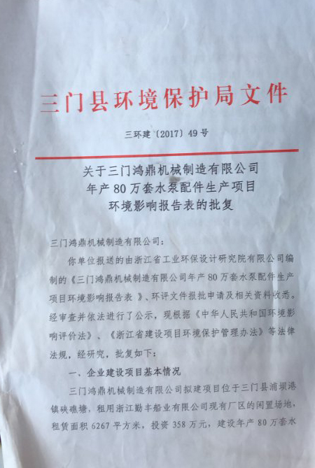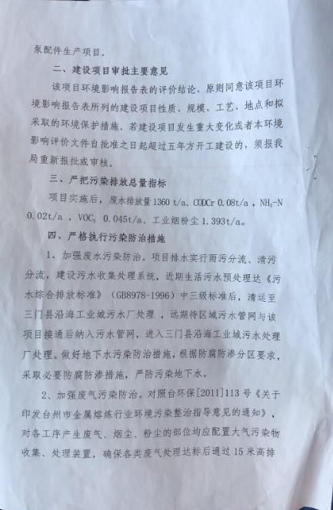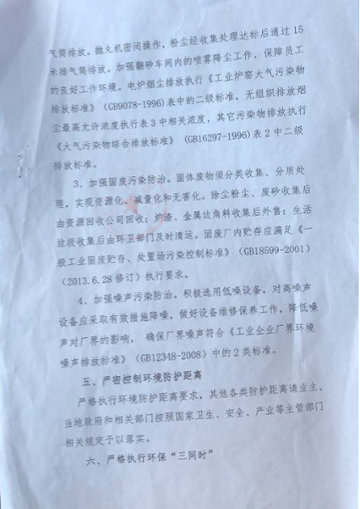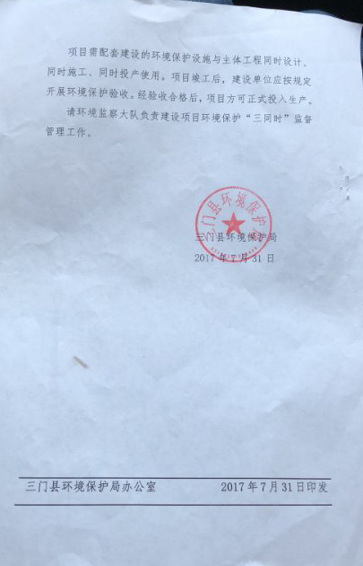

附件2
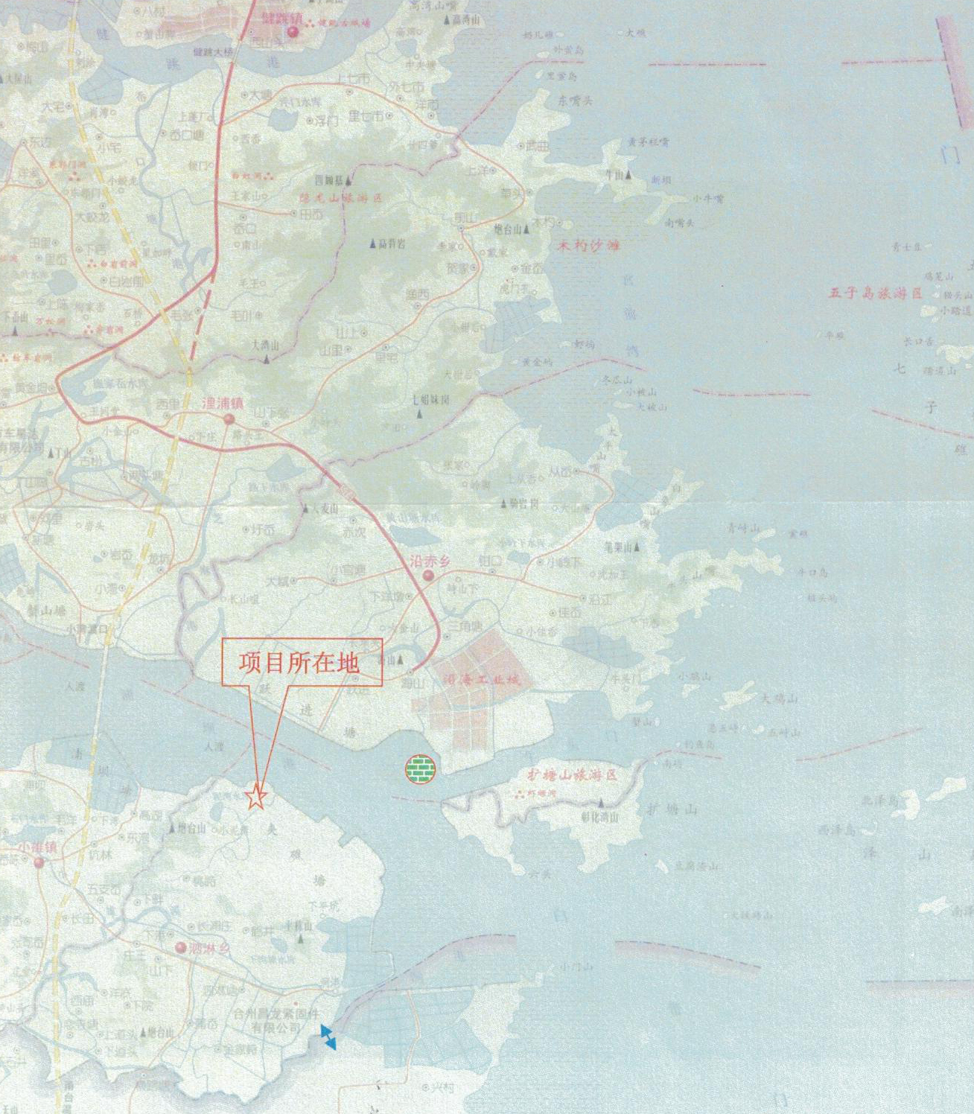

附件3
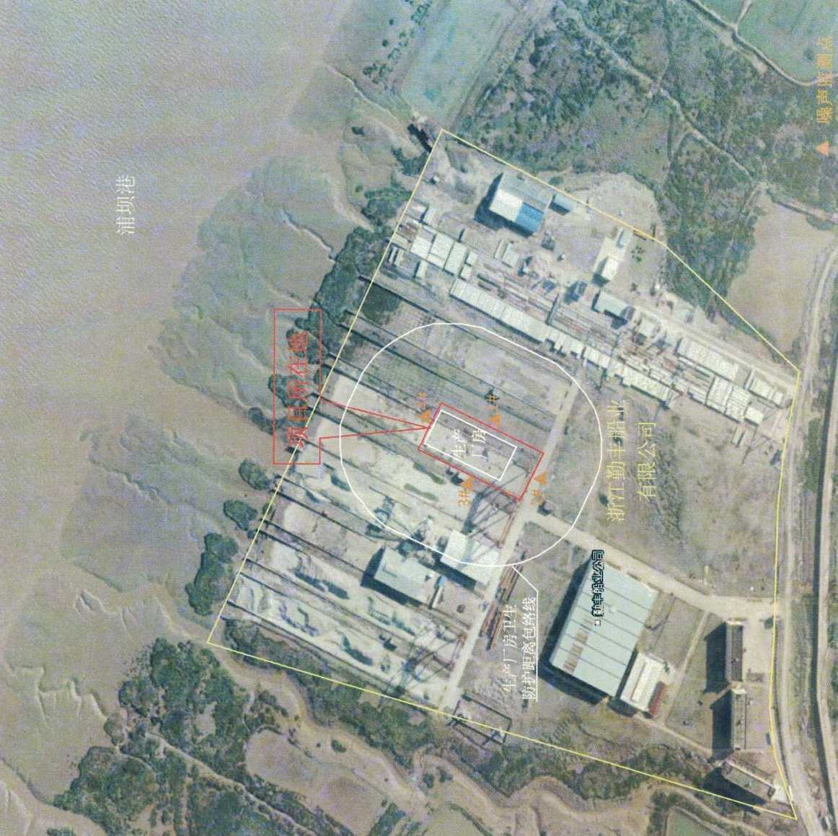

附件4
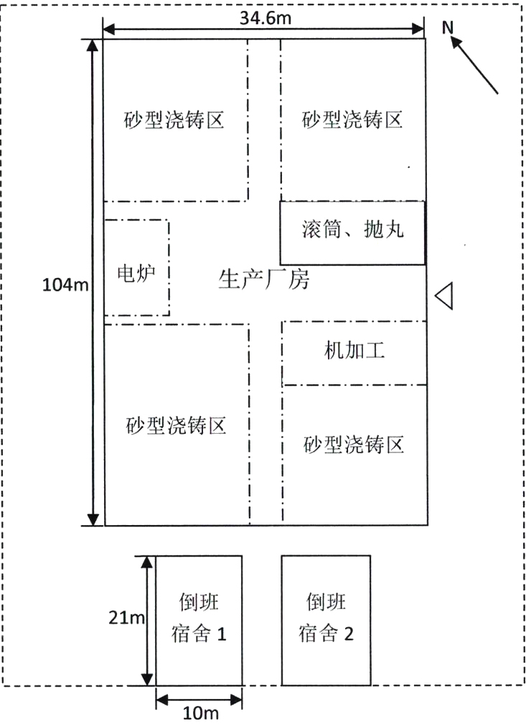

附件5
